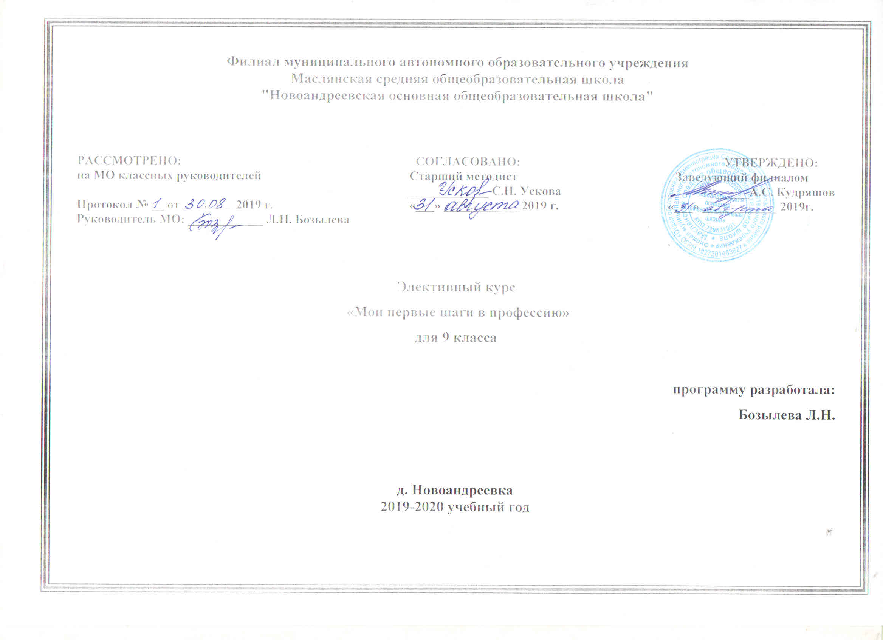Аннотация
Данный элективный курс «Мои первые шаги в профессию» разработан на основе программы элективного курса «Профессия и ты», автором - составителем которой является Т.А. Разгуляева (Кострома, 2015г.).
Целью курса «Мои первые шаги в профессию» является: формирование у учащихся способности выбирать сферу профессиональной деятельности, оптимально соответствующую личностным особенностям и запросам рынка.
Задачи курса:
- Обобщить знания учащихся о сферах трудовой деятельности, профессиях, карьере.
- Сформировать знания и умения объективно осуществлять самоанализ развития своих профессионально важных качеств и соотносить их с требованиями профессий, сфер трудовой деятельности к человеку.
- Развивать представление о современном рынке труда, потребности в трудовой деятельности, самовоспитании, саморазвитии и самореализации.
- Развивать интерес к трудовой деятельности.
- Воспитывать уважение к рабочему человеку.
- Сформировать положительное отношение к самому себе, осознание своей индивидуальности, уверенности в своих силах применительно к реализации себя в будущей профессии.
Курс предусматривает расширение знаний учащихся о профессиях, знакомит с классификацией профессий, требованиям профессии к человеку, помогает предостеречь учащихся от типичных ошибок и затруднений при выборе профессии. В ходе посещения курса учащиеся изучают свои интересы, склонности, оценивают свои возможности, интеллектуальные способности путём выполнения тестовых заданий.Курс даёт возможность сравнить требования, которые определяет профессия, со своими возможностями. Изменяющаяся структура экономики России влечёт за собой и изменение состава профессий. Многие из них отмирают, возникают новые, расширяются функции существующих. Всё большее место занимает в обществе сфера услуг, индивидуализируется стиль жизни и труда, усиливается взаимосвязь между обществом и личностью, развиваются рыночные отношения. Помочь учащимся ориентироваться в сложном мире труда призван элективный курс «Мои первые шаги в профессию».
Программа курса рассчитана на 17часов.

- Планируемые результаты освоения элективного курса
Содержание элективного курса «Мои первые шаги в профессию» обеспечивает реализацию следующих личностных, метапредметных и предметных результатов:

Личностные результаты:
- формирование коммуникативной компетентности в общении и сотрудничестве со сверстниками, педагогами в образовательной, учебно-исследовательской, творческой и других видах деятельности;
- развитие таких качеств, как воля, целеустремлѐнность, креативность, инициативность, эмпатия, трудолюбие, дисциплинированность;
- формирование общекультурной и этнической идентичности как составляющих гражданской идентичности личности;
- толерантное отношение к проявлениям иной культуры; осознание себя гражданином своей страны и мира; готовность отстаивать национальные и общечеловеческие (гуманистические, демократические) ценности, свою гражданскую позицию;
- стремление к лучшему осознанию культуры своего народа и готовность содействовать ознакомлению с ней представителей других стран; толерантное отношение к проявлениям иной культуры; осознание себя гражданином своей страны и мира; готовность отстаивать национальные и общечеловеческие (гуманистические, демократические) ценности, свою гражданскую позицию;
- готовность и способность обучающихся к саморазвитию;

Метапредметные результаты.

1) регулятивные:
- умение самостоятельно определять цели своего обучения, ставить и формулировать для себя новые задачи в учёбе и познавательной деятельности, развивать мотивы и интересы своей познавательной деятельности;
- умение самостоятельно планировать альтернативные пути достижения целей, осознанно выбирать наиболее эффективные способы решения учебных и познавательных задач;
- умение работать с информацией: поиск и выделение нужной информации, обобщение и фиксация информации;
- осознанное владение логическими действиями определения понятий, обобщения, установления аналогий и классификации на основе самостоятельного выбора оснований и критериев, установления родовидовых связей;
- умение организовывать учебное сотрудничество и совместную деятельность с учителем и сверстниками; работать индивидуально и в группе: находить общее решение и разрешать конфликты на основе согласования позиций и учёта интересов.
2) познавательные:
- развитие исследовательских учебных действий, включая навыки работы с информацией: поиск и выделение нужной информации, обобщение и фиксация информации;
- самостоятельно ставить новые учебные познавательные задачи на основе развития познавательных мотивов и интересов;
3) коммуникативные:
- формулировать, аргументировать и отстаивать своё мнение;
- устанавливать причинно-следственные связи, строить логическое рассуждение,
умозаключение (индуктивное, дедуктивное и по аналогии) и выводы;
- самостоятельно ставить цели, выбирать пути для решения учебных коммуникативных проблем;
- адекватно и осознанно использовать речевые средства в соответствии с задачей коммуникации: для отображения своих чувств, мыслей и потребностей.

II. Содержание программы:
В элективном курсе «Мои первые шаги в профессию» рассматриваются:
- Классификация профессий по типам, классам, группам, отделам.
- Секреты выбора профессии «хочу», «могу», «надо».
- Склонности и интересы в профессиональном выборе.
- Возможности личности в профессиональной деятельности.
- Рынок труда и современные требования к профессионалу.
- Интеллектуальные способности и успех в профессиональном труде.
- Слагаемые выбора профессии.
- Пути получения профессии.

III. Тематическое планирование элективного курса «Мои первые шаги в профессию» (17 часов)
№ | Тема | Дата
1 | Выбор профессионального пути – начало жизненного успеха. | 13.01.2020
2 | Выбор профессии – это серьезно. | 20.01.2020
3 | Многообразие мира профессий. | 27.01.2020
4 | Классификация профессий. | 03.02.2020
5 | Секреты выбора профессии («хочу», «могу», «надо»). | 10.02.2020
6 | Ошибки в выборе профессии. | 17.02.2020
7 | Здоровье и выбор профессии. | 24.02.2020
8 | Темперамент и выбор профессии. | 02.03.2020
9 | Интересы и выбор профессии. | 09.03.2020
10 | Склонности и профессиональная направленность. | 16.03.2020
11 | Как достичь успеха в профессии. | 30.03.2020
12 | Как выбрать профессию | 06.04.2020
13 | Мир современных профессий. | 13.04.2020
14 | Современный рынок труда: настоящее и будущее. | 20.04.2020
15 | Пути получения профессии. | 27.04.2020
16 | Особенности профессионального самоопределения молодёжи на современном этапе. | 04.05.2020
17 | Ты и твоя будущая профессия. | 11.05.2020

